«Проведение смотров-конкурсов

с участием родителей»

подготовила и провела:

воспитатель ГБОУд/с

конпенсирующего вида

№1854 Карпова А.Н.

Москва, 2013 г.

Все мы хотим, чтобы наши дети были лучше нас- красивее, умнее, талантливее, чтобы их лица радостно сияли, а глаза были восторженно открыты всему прекрасному. Мы хотим, чтобы они не только видели красоту, но и умели творить ее своими руками. Природа подарила им эту возможность, которую нужно раскрыть, сохранить,- способность эмпирического, т.е. чувственного познания мира.
«Истоки способностей и дарований детей- на кончиках их пальцев... Чем больше уверенности и изобретательности в движениях детской руки, чем тоньше взаимодействие руки с орудием труда, тем ярче творческая стихия детского разума...»
В. А. Сухомлинский
Раскрыть творческий потенциал, заложенный в каждом ребенке, сделать родителей нашими сторонниками и помощниками в этом важном деле- вот задачи, которые мы ставим перед собой, организуя смотры- конкурсы с участием родителей.
В октябре в д/саду традиционно проводится смотр-конкурс поделок из природного материала «Осенний вернисаж». В нем бывают представлены не только работы выполненные в д/саду, но и поделки, сделанные детьми дома вместе с родными: мамами, папами, бабушками, тетями, братиками и сестричками. Умение видеть, подбирать природный материал,
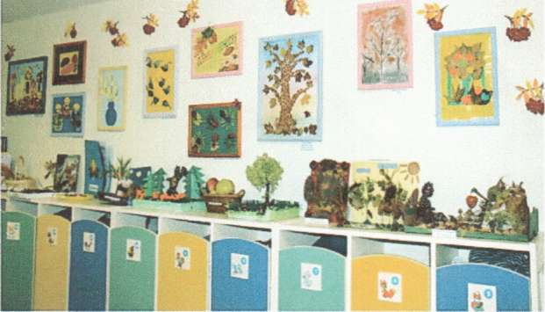
фантазировать, создавать интересные образы, изделия, композиции не сразу приходит к детям. Этому нужно учиться, и одних занятий по ручному

труду в д/саду мало. Здесь на помощь ребенку приходят близкие люди. Как драгоценны для него эти часы, проведенные вместе с родными за общим интересным делом! Сколько удивления и восторга он испытывает, когда перебирает все эти чудеса природы руками: листочки, шишечки, скорлупу, ветки, кору деревьев, семена... Какая гордость переполняет ребенка, когда он показывает свою работу друзьям и педагогом в д/саду!
И поделки получаются такие разные! И есть среди них настоящие шедевры, которые могут украсить выставку не только в д/саду. Каждый ребенок охотно делится опытом с друзьями, рассказывая, как он трудился над этим чудом, что выполнил сам, а что помогла сделать мама. А потом педагоги и дети думают над оформлением выставки, подыскивая для каждой работы достойное место. В результате в каждой группе Осень предстает в каком-то своем особом многообразии и великолепии.
Следующий смотр-конкурс проходит с участием родителей в ноябре в рамках «Недели игры и игрушки».
Группам даются разные задания. Так, дети старшей группы вместе с их родителями 3 года подряд специализируются на изготовлении кормушек- самоделок.
И каких только моделей за эти годы не напридумывали! Какие только материалы не шли в ход: пакеты из-под молока, пластиковые бутылки, коробки, ящички, корзинки... А некоторые папы построили настоящие коттеджи для птиц.
Сколько выдумки и фантазии было проявлено детьми и их занятыми родителями для украшения кормушек: мишура, бантики, наклейки, бусы, блестки- вот далеко не полный перечень дизайнерских находок наших детей. Да и мотивация для такого серьезного подхода к делу была особая: это не просто поделки,- это кормушки, которые помогут зимующим птицам пережить лютые морозы.
В других группах д/сада (средней и подготовительной) проводился смотр-конкурс «Игрушки-самоделки из ненужных вещей», цель которого-
дать вторую жизнь ненужным вещам, попробовать увидеть что-то необычное в старых маминых бусах, пуговицах, пробочках и крышечках, футлярах от шоколадных яиц, колпачках от фломастеров и многом другом бесценном с точки зрения детей материале. Надо было только пофантазировать, проявить свое воображение, научить этому наших детей. Родители и дети, уже познавшие радость совместного творчества, с удовольствием включились в эту работу. Можно, конечно, купить игрушки в магазине, но все же эти, сделанные руками ребенка, пусть даже с помощью мамы или папы, намного ценнее покупной игрушки. А если она не только стоит на шкафчике, а может еще и стрелять, светиться, складываться или двигаться, то восторгу детей всей группы нет предела!
Еще один смотр-конкурс с участием родителей, проводимый в д/саду- изготоеление книжек-самоделок.
Вопрос, что читать и как читать детям в наши дни, особенно актуален, если говорить о периоде дошкольного детства. Ведь именно сейчас закладываются образовательные, мировоззренческие, нравственные, культурные приоритеты, которые будут определять жизненный путь наших детей. Поэтому именно в этом возрасте необходимо уделять как можно больше внимания становлению внутреннего мира ребенка, воспитанию в нем созидательного начала.
Тогда возникает вопрос: как же можно показать ребенку, что книга- это один из его лучших друзей, целый мир приключений, открытий, сказок?
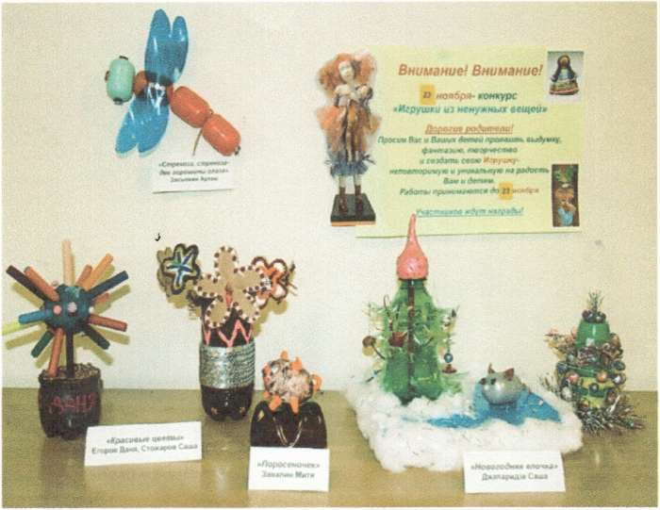
У себя в детском саду мы решили открыть творческую мастерскую. В рамках проведения «Недели зимних игр и забав» в январе 2008г. детям и родителям во всех группах было предложено творческое задание: создать свою книжку на тему «Зима». Был объявлен конкурс «Книжек-самоделок». Конечно, родители были несколько озадачены этим заданием, ведь это совсем не легкий труд: нужно было придумать свою сказку или описать реальную историю, сочинить стихи, загадки, пословицы о зиме, кроме того, нарисовать иллюстрации, сделать обложку с указанием авторов и творческого коллектива и, вообще, создать свою книгу, непохожую на остальные. И при этом это должен был быть труд всей семьи, не только родителей, но и детей.
И вот домашние творческие мастерские заработали: самые маленькие издатели, в младшей, средней группе, в основном вдохновляли своих родителей и пытались раскрасить иллюстрации. Дети постарше- в старшей и подготовительной группе, уже сами оформляли книжки, придумывали истории и рисовали иллюстрации.
В общем, мы были удивлены не только результатами, но и открытием новых талантов: бабушка одного из наших воспитанников оказалась настоящей поэтессой и так увлеклась сочинением стихов, что не ограничилась темой «Зима», а написала стихи к ещё одному сборнику «До свиданья, детский сад!», и некоторые из них были включены в программу выпускного вечера. Итоги конкурса действительно нас порадовали. Сколько восторга и чувства удовлетворения было у детей, когда они показывали свои книги, когда все дружно их читали, рассматривали, когда они получали грамоты и призы за свой труд. Ведь именно с этих моментов закладывается понимание важности книги, её ценности, формируется бережное отношение и любовь к ней, уважение к тем, кто создает книги, за их не легкий труд.
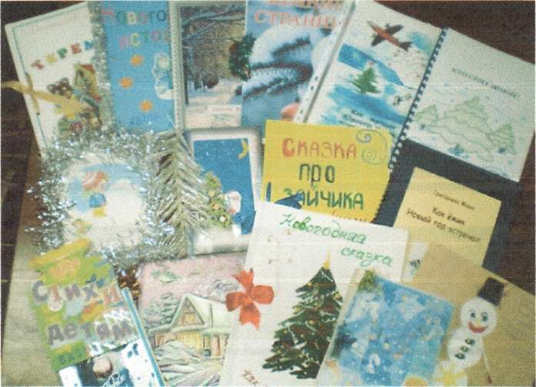

Все эти конкурсы способствуют развитию самого ребенка, его мелкой моторики, согласованности в работе глаза и руки, совершенствованию координации движений. А еще они развивают творчество, фантазию, речь, художественный вкус, эстетическое восприятие, расширяют кругозор ребенка.
Поэтому мы считаем важным и необходимым продолжать эту работу. Она важна не только для детей, но и для родителей, которые также могут здесь проявить свою фантазию, и провести незабываемые часы вместе со своим ребенком, создавая что-то новое и необычное.
В этом году семейное книжное издательство откроется в ноябре и работа его развернется по теме «Моя любимая игра/игрушка» и мы надеемся, что она будет такой же плодотворной.
Вовлечение родителей в совместное творчество с детьми необходимо прежде всего для детей. И не только по тому, что они узнают, учатся чему- то новому. Важно другое - с каким уважением, любовью и благодарностью смотрят дети на своих пап, мам, которые, оказывается, так много знают и умеют, у которых золотые руки.

